H40S
Honda CBR500R, 2013-15

Sada pro levou stranu: Sada pro pravou stranu:
ID | Popis | Kat.č | Ks
1 | Dural.váleček d=40mm | 4 | 1
2 | Dural.adaptér | 317 | 1
3 | Šroub M10x70 | 851 | 1
4 | Ocel.držák protektorů | 660 | 1
5 | Šrouby M6x35mm | 989 | 2
6 | Šroub M10x65x1,25mm | 945 | 1
7 | Podložka M10 | 804 | 2
8 | AL váleček d=19,5mm | 1121 | 1
9 | Matka M10 pojistná | 810 | 1
10 | Šroub M6x25 | 877 | 3
11 | Šroub M4x16 | 876 | 2
ID | Popis | Kat.č | Ks
1 | Dural.váleček d=40mm | 4 | 1
2 | Dural.adaptér | 317 | 1
3 | Šroub M10x70 | 851 | 1
4 | Ocel.držák protektorů | 661 | 1
5 | Šrouby M6x35mm | 989 | 2
6 | Šroub M10x100x1,25mm | 892 | 1
7 | Podložka M10 | 804 | 2
8 | AL váleček d=32mm | 1120 | 1
9 | Matka M10 pojistná | 810 | 1
10 | Šroub M6x25 | 877 | 3
11 | Šroub M4x16 | 876 | 2
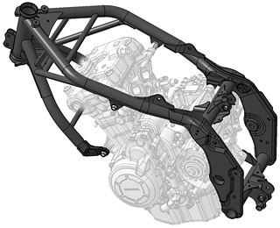
Montážní postup levá strana:
- Sundejte kapotáž z motocyklu.
- Demontujte šrouby (viz. obr.).
- Na víko motoru připevněte ocel.adaptér ID.4 pomocí šroubů ID.5.
- Mezi rám a ocel.adaptér vložte AL váleček ID.8 a adaptér dotáhněte k rámu. Šroub M10x65 a podložka ID.7 a ID.6.
- Na šroub ID.3 nasuňte adaptér ID.2 a pod adaptér vložte dural.váleček ID.1.
- Tuto sestavu namontujte na ocel.adaptér na motocyklu.
- Ze zadu namontujte matici a podložku M10.
- Slider přichyťte šrouby ID.10, vložte krytku a dotáhněte ji šrouby ID.11.
Montáž pravá strana:
- Montáž této strany je totožná s levou.
- Pouze upozorňujeme na odlišnou délku dural. vymezovacího válečku mezi rámem a adaptérem a šroubem M10x100x1,25

Po namontování protektorů, namontujte zpět kapoty na motocykl.

Upozornění:
Doporučujeme použít lepidlo na závity, střední pevnosti
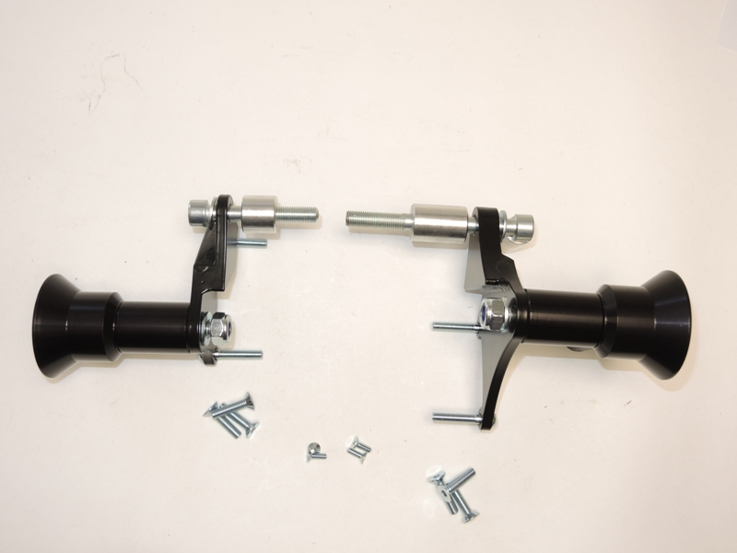
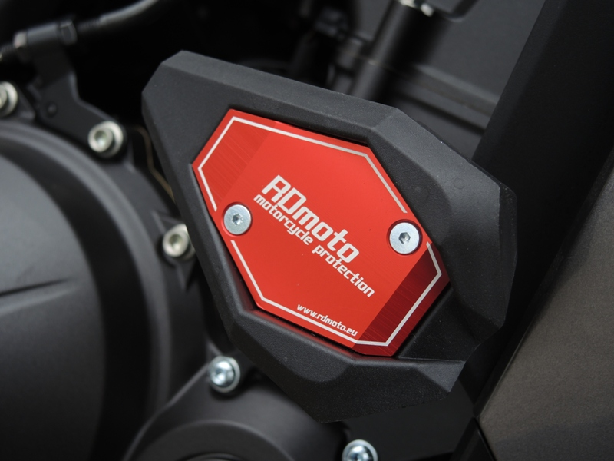
3,9,7
2
3,9,7
1
5
11
10
6
7
1
5
4
8
6
2
5
5
8
10
11
2
4

